

SCHEDA TECNICA COPERCHIO
CODICE 10055072
Sistema di chiusura:
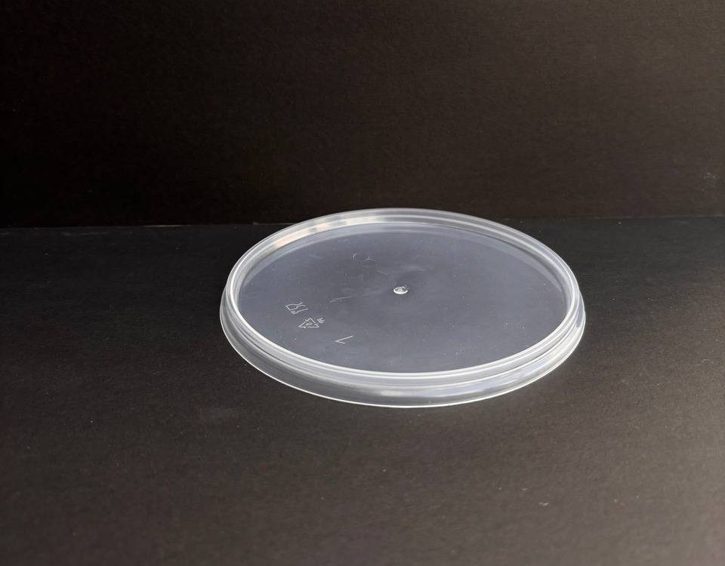
A scatto con sigillo
Materia prima:
PP-Polipropylene per Alimenti

Abbinato a Fondo:
COD.10055070
COD.10055071
Dimensioni
R diametro | 67 mm (+/-1%)
H | 0,6 mm (+/-1%)
Peso Articolo | 2,5 gr (+/-5%)
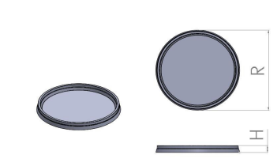

IMBALLAGGIO CARTONE IMBALLAGGIO PALLET
Misura 440x440x370h cm Misura 80x120x160h cm
Pezzi 3.600 Tot. Cartoni 24
Pezzi Tot. 86.400

